Практическое занятие 7
Поиск в последовательно организованных структурах
Бинарный поиск
Наиболее эффективным методом поиска в упорядоченном файле, представленном в виде массива, является двоичный (бинарный) поиск. Алгоритм был предложен Дж. В. Мочли. Его идея заключается в следующем. Аргумент поиска сравнивается с ключом средней записи, если они равны, то поиск заканчивается удачно, в противном случае поиск продолжается либо в левой половине файла, либо в правой половине файла.
Каждое сравнение при двоичном поиске сокращает в два раза число записей, которые надо исследовать. Таким образом, максимальное число сравнений, которое необходимо сделать, равно [log₂n] + 1. Среднее число сравнений при удачном поиске приближенно равно log₂(n – 1).
Можно показать, что ни один алгоритм, основанный на сравнении ключей, не может иметь меньшую вычислительную сложность, чем алгоритм двоичного поиска. Максимальное число сравнений при удачном поиске не менее [log₂n].
Основным недостатком двоичного поиска является то, что он применим лишь к данным, представленным в виде массива.
Приведем одну из наиболее популярных форм реализации метода бинарного поиска. В ней используются два указателя, l и u, которые указывают верхнюю и нижнюю границы поиска.
Алгоритм В (Бинарный поиск (Binary search)). Дана таблица записей r₁r₂r₃…r_{n}, ключи которых расположены в порядке возрастания: K₁<K₂<….<K_{n}. Алгоритм используется для поиска в массиве заданного аргумента К.
В1. [Инициализация.] Установить l:=1, u:=n.
В2. [Получение середины.] Если u < l, алгоритм завершается неудачно; в противном случае следует установить 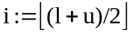, чтобы i соответствовало примерно середине рассматриваемой части массива.
ВЗ. [Сравнение.] Если K<K_{i}, перейти к шагу В4; если К > К_{i} перейти к шагу В5; если К = K_{i}, алгоритм успешно завершается.
В4. [Изменение u.] Установить u:=i-1 и перейти к шагу В2.
В5. [Изменение l.] Установить l:=i+1 и перейти к шагу В2.
На рис. 1 приведена блок-схема алгоритма бинарного поиска.
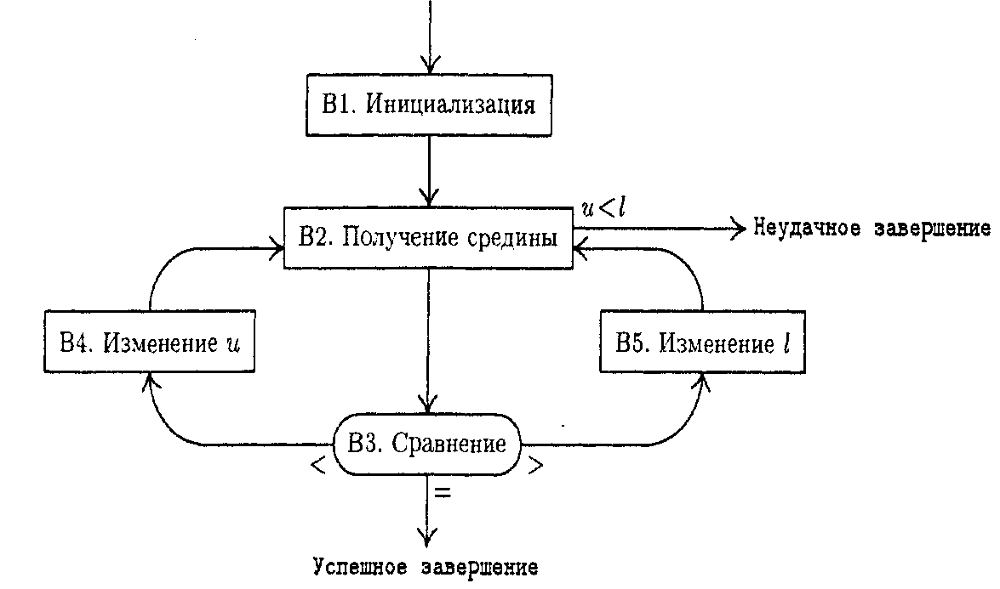
Рис.1. Бинарный поиск

Представление в виде дерева. Для лучшего понимания работы алгоритма В представим описанную процедуру в виде бинарного дерева принятия решения, как показано на рис. 2, при n = 16.
При n=16 сначала согласно алгоритму сравниваются K и K₈; на рисунке это показано корневым узлом 8 в кружочке. Затем, если K<K₈, алгоритм переходит в левое поддерево и сравниваются K с K₄; точно также при K>K₈ будет выполняться работа с правым поддеревом. Неудачный поиск приведет в один из внешних «квадратных» узлов, пронумерованных от 0 до n , например, узел 6 будет достигнут только при K₆<K<K₇.
8

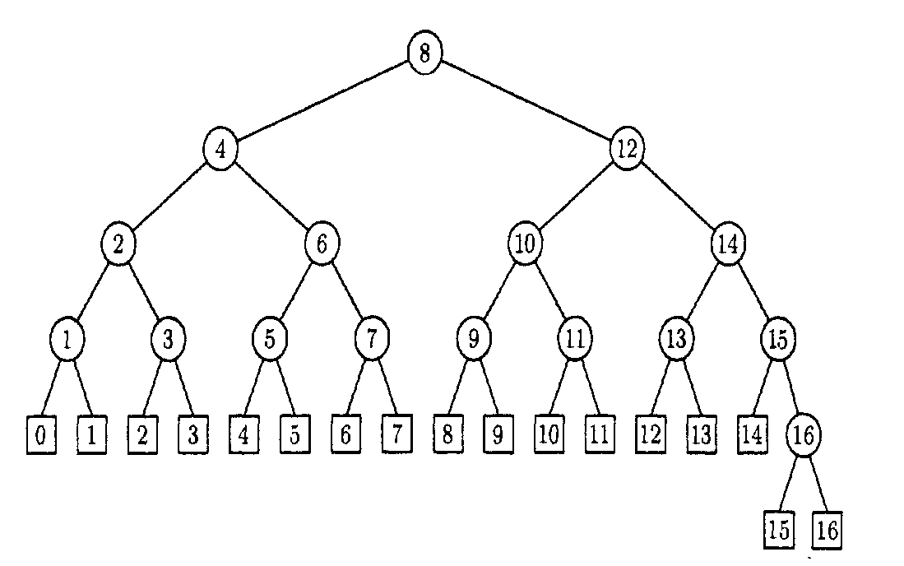
Рис.2. Дерево сравнений, соответствующее бинарному поиску для n=16.
Фибоначчиев поиск
Рассмотрим одну интересную модификацию двоичного поиска, предложенную Д.Е.Фергюсоном, – фибоначчиев поиск.
Последовательность чисел Фибоначчи определяется рекуррентным соотношением:
F₀=0, F₁=1, F_{i}=F_{i-1}+F_{i-2} при i≥2.
В последовательности Фибоначчи
0, 1, 1, 2, 3, 5, 8, 13, 21, 34, 55, …
каждое число равно сумме двух предыдущих
Числа Фибоначчи позволяют разработать альтернативу бинарному поиску. Для некоторых компьютеров предлагаемый метод предпочтителен в связи с тем, что в нем используются только сложение и вычитание (без деления на 2).
Дерево Фибоначчи порядка k имеет F_{k+1} -1 внутренних (на рис.3. – круглых) и F_{k+1} внешних (на рис.3. квадратных) узлов. Строится оно следующим образом:
Если k=0 или k=1, дерево пусто .
Если k≥2, корнем является F_{k}; левое поддерево представляет собой дерево Фибоначчи порядка k-1; правое поддерево представляет собой дерево Фибоначчи порядка k-2 с числами, увеличенными на F_{k}.
Числа двух дочерних узлов каждого внутреннего узла отличаются от него на одну и ту же величину – число Фибоначчи (например, на рассматриваемом рисунке 5=8-F₄ и 11=8+F₄). Если разница на каком-либо уровне составляет F_{j} , то на следующем уровне она будет равна F_{j-1} для левой ветви и F_{j-2} – для правой. Так, например, 3=5-F₃, а 10=11-F₂.
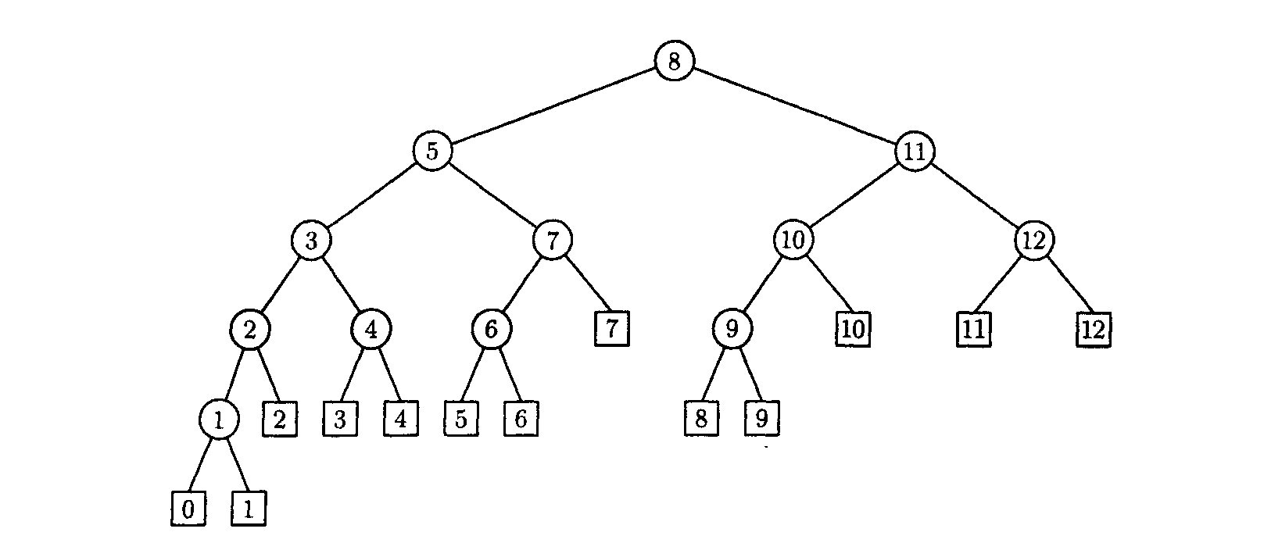
Рис.3. Дерево Фибоначчи порядка 6
Изобpазим несколько деpевьев Фибоначчи pазной высоты:
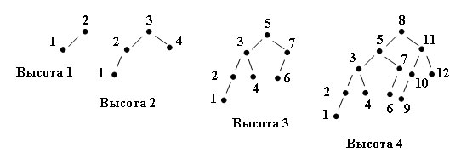
Рис.4. Деревья Фибоначчи
Комбинируя эти наблюдения с механизмом распознавания внешних узлов, мы получим следующий алгоритм поиска.

Алгоритм Фибоначчиева поиска:
Дан файл записей r₁r₂r₃…r_{n} , ключи которых расположены в порядке возрастания K₁<K₂<….<K_{n}. Алгоритм осуществляет поиск заданного аргумента K.
Предположим, что n+1 представляет собой число Фибоначчи F_{k+1}.
В общем случае, когда n+1 не равно какому-либо числу Фибоначчи, в качестве F_{k+1} надо рассмотреть ближайшее число Фибоначчи большее n +1 и добавить в конец массива F_{k+1}-n-1 элементов, равных максимальному элкменту массива.

F1. (Инициализация) i:=F_{k}; p:=F_{k-1} ; q:=F_{k-2} .
F2. (Сравнение) Если K<K_{i}, перейти к шагу F3, если K>K_{i} , перейти к шагу F4; если K=K_{i} алгоритм успешно завершается.
F3. (Уменьшение i) Если q=0, алгоритм закончился неудачно. В противном случае следует установить i:=i-q; p:=p-q; q↔p (обмен значений p и q) ; затем перейти к шагу F2.
F4. (Увеличение i) Если p=1, алгоритм завершается неудачно. В противном случае следует сначала установить i:=i+q; p:=p-q; q:=q-p и перейти к шагу F2.
Интерполяционный поиск
Опишем алгоритм, предложенный У.У.Петерсоном и называемый интерполяционным поиском. Пусть искомое значение key находится в массиве k между элементами k(low) и k(high). При этом полагаем, что ключи являются упорядоченными числами, возрастающими приблизительно как арифметическая прогрессия. Сравнение значениия key производится с элементом k(i), где
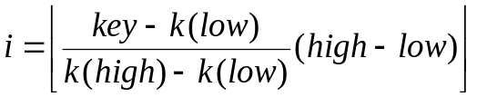 + low.
Если они совпали, поиск завершился успешно, в противном случае поиск осуществляется либо слева, либо справа от k(i). Для этого при поиске слева изменяется значение high (high = i – 1), а при поиске справа изменяется значение low (low = i + 1). Значение i пересчитывается, и поиск продолжается до тех пор, пока не будет найден искомый ключ или значения high и low не сравняются.
Интерполяционный поиск асимптотически предпочтительнее двоичного. По существу, один шаг двоичного поиска уменьшает количество рассматриваемых записей с n до 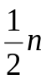, а один шаг интерполяционного – с n до 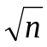. Интерполяционный поиск требует в среднем около 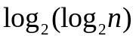 сравнений.
Следует отметить, что разность между и 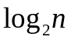 становится существенной лишь при весьма больших n. Поэтому интерполяционный поиск имеет смысл применять лишь при внешнем поиске.
Индексно-последовательный поиск
Пусть исходный файл K, содержащий n элементов, отсортирован по ключам. Разобьем файл на блоки, содержащие не более m элементов. Создадим дополнительный файл INDEX (размером 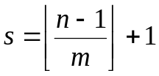), называемый индексным, каждый элемент которого состоит из ключа kindex и указателя pindex на запись с ключом kindex исходного файла K. В файл INDEX помещаем максимального представителя каждого блока и указатель на него (рис. 4.). Элементы файла INDEX также являются отсортированными по ключам.
Массив K, n = 17, m = 5, номер блока j = 0, 1, …, s – 1
m
2 | 5 | 6 | 9 | 12 | 16 | 18 | 20 | 21 | 28 | 32 | 39 | 44 | 46 | 51 | 55 | 60

kindex = K [ pindex ] | 12 | 28 | 51 | 60
pindex = (j+1) ·m – 1 | 4 | 9 | 14 | 16
Массив INDEX, s = 4
Рис. 4. Реализация индексно-последовательного поиска в массиве K

Алгоритм поиска очевиден. Сначала находим первый элемент в INDEX, ключ которого не меньше элемента поиска key ≤ INDEX.kindex[j]. Затем находим запись в файле K с ключом, равным аргументу поиска key, на участке между значениями
K [INDEX.pindex[j] - m+ 1] ≤ key ≤ K [INDEX.pindex[j] ].
Например, для поиска key = 44 (см. рис. 4.), находим, номер блока j = 2 (44 ≤ INDEX.kindex[2] = 51), последовательный поиск в котором позволяет найти искомое значение 44. При поиске key = 45 обращение к блоку с номером 2 приводит к неудачному поиску.
Следует отметить, что в случае наличия нескольких записей с одним и тем же ключом описанный алгоритм не обязательно возвратит указатель на первую такую запись в файле.
В худшем случае (при неудачном поиске) потребуется произвести следующее число операций:
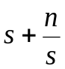,
где s – размер индексного файла, n – размер исходного файла.
Очевидно, что минимальное значение этого выражения достигается при 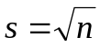.
При использовании индексно-последовательного поиска можно основной файл и индексный файл представлять в виде списков. Это несколько увеличит расход памяти, однако значительно облегчит вставку и удаление записей при динамическом поиске.
Если файл очень большой, то даже использование индексного файла может быть недостаточным для получения необходимой эффективности поиска. В этом случае строится индексный файл второго уровня, который обрабатывается как INDEX к индексному файлу первого уровня.

Библиотечная функция bsearch()
#include<cstdlib>
void* bsearch(const void *key, const void *buf, size_t пит, size_t size,
int (*compare) (const void *, const void *));
Функция bsearch() выполняет бинарный поиск элемента в упорядоченном массиве buf и возвращает указатель на первый элемент, соответствующий ключу key. Количество элементов в массиве задается параметром num, а размер каждого элемента (в байтах) задается параметром size.
Для сравнения элементов массива используется функция compare. Объявление функции compare() должно выглядеть следующим образом:
int func_name(const void *arg1,const void *arg2);
Она должна возвращать значения, описанные в следующей таблице.
Сравнение | Возвращаемое значение
arg1 меньше arg2 | Меньше нуля
arg1 равно arg2 | Нуль
arg1 больше arg2 | Больше нуля
Аргументы, передаваемые функции compare, определены как void*, то есть внутри функции они должны приводиться к нужному типу.
Массив должен быть упорядочен в порядке возрастания.
Если в массиве нет элемента, соответствующего заданному ключу, возвращается нулевой указатель.
Рассмотрим пример программы на использование библиотечной функции bsearch().
#include<iostream>
#include<cstdlib>
#include<cmath>
using namespace std;

//критерий сравнения: (для типа int)
//массив должен быть отсортирован по убыванию
int comp1(const void* arg1,const void* arg2)
{ int *a1=(int*)arg1;
int *a2=(int*)arg2;
if(*a1>*a2) return -1;
if(*a1==*a2) return 0;
return 1;
}
//критерий сравнения: сравниваем абсолютные значения
//(для типа double)
//массив должен быть отсортирован по возрастанию
//абсолютного значения
int comp2(const void* arg1,const void* arg2)
{ double *a1=(double*)arg1;
double *a2=(double*)arg2;
if(abs(abs(*a1)-abs(*a2))<DBL_EPSILON * abs(*a1)) return 0;
if(abs(*a1)<abs(*a2)) return -1;
return 1;
}

int main()
{ int k=-1;
double kd=-4.5;
int a[10]={32,25,24,18,15,12,8,7,-1,-20};
double b[5]={1.8,-2.5,3.2,-5.4,-7.8};
int *ptr1;
double *ptr2;

//Бинарный поиск в массиве a
ptr1=(int*)bsearch(&k,a,10,sizeof(int),comp1);
if(ptr1!=0) cout<<*ptr1<<endl;
else cout<<"no"<<endl;

//Бинарный поиск в массиве b

ptr2=(double*)bsearch(&kd,b,5,sizeof(double),comp2);
if(ptr2!=0) cout<<*ptr2<<endl;
else cout<<"no"<<endl;

return 0;}

Бинарный поиск в STL
Все описанные в этом разделе алгоритмы представляют собой версии бинарного поиска. Хотя бинарный поиск обычно весьма эффективен (имеет логарифмическое время работы) только для последовательностей с произвольным доступом (таких как векторы, деки или массивы), алгоритмы написаны так, чтобы могли работать и для последовательностей других видов (таких как списки). В последнем случае время работы алгоритма становится линейно зависящим от размера контейнера, но количество сравнений все равно остается логарифмическим.
Для всех трех алгоритмов предусловием является отсортированность диапазона [first; last) с использованием оператора < или функционального объекта comp в случае, когда алгоритм принимает аргумент типа Compare.

Алгоритм binary_search
Прототипы
template <typename ForwardIterator, typename T>
bool binary_search(ForwardIterator first,
ForwardIterator last, const T& value);

template <typename ForwardIterator, typename T,typename Compare>
bool binary_search(ForwardIterator first,
ForwardIterator last, const T& value,
Compare comp);
Алгоритмы binary_search возвращают true, если значение value имеется в диапазоне [first; last), и false в противном случае.

Алгоритм lower_bound
Прототипы
template <typename ForwardIterator, typename T>
ForwardIterator lower_bound(ForwardIterator first,
ForwardIterator last,
const T& value);

template <typename ForwardIterator, typename T, typename Compare>
ForwardIterator lower_bound(ForwardIterator first,
ForwardIterator last,
const T& value, Compare comp);

Алгоритмы lower_bound возвращают итератор, указывающий на первую позицию в диапазоне [first; last), в которую значение value могло бы быть вставлено без нарушения порядка сортировки.

Алгоритм upper_bound
Прототипы
template <typename ForwardIterator, typename T>
ForwardIterator upper_bound(ForwardIterator first,
ForwardIterator last, const T& value);

template <typename ForwardIterator, typename T,typename Compare> forwardIterator upper_bound(ForwardIterator first,
ForwardIterator last,
const T& value, Compare comp);

Алгоритмы upper_bound возвращают итератор, указывающий на последнюю позицию в диапазоне [first; last), в которую значение value могло бы быть вставлено без нарушения порядка сортировки.

Алгоритм equal_range
Прототипы
template <typename Forwardlterator, typename T>
pair<ForwardIterator,ForwardIterator>
equal_range(Forwardlterator first,
Forwardlterator last, const T& value);

template <typename Forwardlterator, typename T,typename Compare> pair<Forwardlterator, ForwardIterator>
equal_range(Forwardlterator first,
Forwardlterator last, const T& value,
Compare comp);
Функции equal_range возвращают пару итераторов, которые были бы возвращены алгоритмами lower_bound и upper_bound.

Временная сложность
Логарифмическая для последовательностей с произвольным доступом, линейная в противном случае. Количество операций сравнения в любом случае логарифмическое. Для последовательностей, не являющихся последовательностями с произвольным доступом, количество операций ++ линейно, что и делает общее время работы алгоритма линейным.
В случае lower_bound и upper_bound количество сравнений не превышает logN + 1, у binary_search оно не превышает logN + 2, а в случае equal_range оно не выше 21ogN+ 1, где N—размер диапазона [first; last).
Рассмотрим пример программы, в которой используются алгоритмы бинарного поиска STL:
#include<iostream>
#include<vector>
#include<algorithm>
using namespace std;
int main()
{
vector<int> v(5);
vector<int>::iterator it;
bool found;
int i;
for(i=0;i<5;i++)
{v[i]=2*i;
cout<<v[i]<<'\t';}
cout<<endl;

found=binary_search(v.begin(),v.end(),6);
if(found) cout<<"6: Yes\n";
else cout<<"6: No\n";
found=binary_search(v.begin(),v.end(),7);
if(found) cout<<"7: Yes\n";
else cout<<"7: No\n";

it=lower_bound(v.begin(),v.end(),6);
cout<<it-v.begin()<<endl;
it=upper_bound(v.begin(),v.end(),6);
cout<<it-v.begin()<<endl;

pair<vector<int>::iterator,vector<int>::iterator> pi;
pi=equal_range(v.begin(),v.end(),6);
cout<<"Index <=6: "<<pi.first-v.begin()<<endl;
cout<<"Index >6: "<<pi.second-v.begin()<<endl;
return 0;
}
Результаты выполнения программы:
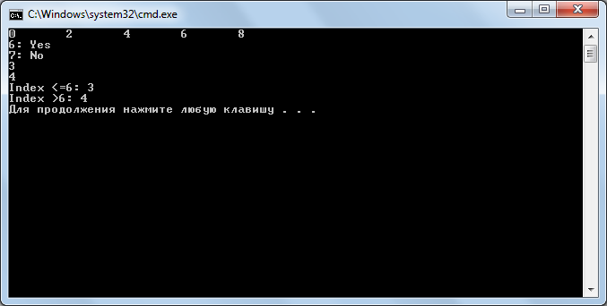
Задание:
- Изучить алгоритмы бинарного поиска из библиотек С/С++.
- Реализовать метод поиска в упорядоченном файле, представленном в виде массива: Метод поиска выбирается следующим образом (N – номер по журналу):
- если N % 4 = 0 - фибоначчиев поиск,
- если N % 4 = 1 - интерполяционный поиск,
- если N % 4 = 2 - индексно-последовательный поиск
- если N % 4 = 3 - бинарный поиск

- Реализацию алгоритма оформить в виде шаблона функций, которой в качестве параметров передаются два указателя (первый идентифицирует начало диапазона поиска, а второй указывает на ячейку памяти, следующую за последним элементом из диапазона) и искомое значение value. Функция возвращает значение true, если значение value имеется в диапазоне [first last), и false в противном случае (при желании можно возвращать указатель на найденный элемент массива).
- Создать тестирующий проект, в котором протестировать шаблон функций для int и double.

